Redogörelse till riksdagen
2006/07:RRS12
Riksrevisionens styrelses redogörelse angående revisionsberättelsen över Stiftelsen Riksbankens Jubileumsfonds årsredovisning för 2006

Sammanfattning
En av Riksrevisionens uppgifter är att granska årsredovisningen för Stiftelsen Riksbankens Jubileumsfond. Senast en månad efter det att årsredovisning har lämnats ska en revisionsberättelse över den årliga revisionen av stiftelsen lämnas till riksdagen. De aktuella bestämmelserna finns i lagen (2002:1022) om revision av statlig verksamhet (3 och 10 §§).
Av lagen (2002:1023) med instruktion för Riksrevisionen framgår att riksrevisorerna gemensamt beslutar om fördelningen av granskningsområden mellan sig samt att riksrevisorerna var för sig beslutar inom sina granskningsområden (4 och 5 §§). Av Riksrevisionens granskningsplan för 2007 framgår att riksrevisor Eva Lindström ansvarar för den årliga revisionen av Stiftelsen Riksbankens Jubileumsfond. Enligt instruktionen för Riksrevisionen (4 §) kan en riksrevisor uppdra åt en tjänsteman vid Riksrevisionen att i riksrevisorns ställe avgöra granskningsärenden.
Lagen med instruktion för Riksrevisionen reglerar också styrelsens roll. Enligt lagen (12 §) beslutar styrelsen om framställningar och redogörelser till riksdagen med anledning av riksrevisorernas beslut i granskningsärenden avseende effektivitetsrevisionen samt revisionsberättelser över bl.a. Stiftelsen Riksbankens Jubileumsfond.

Riksrevisionens granskning
Riksrevisionen har genomfört granskning av Stiftelsen Riksbankens Jubileumsfonds årsredovisning för räkenskapsåret 2006. Resultatet framgår av bifogad revisionsberättelse (bilaga).
Enligt berättelsen är det Riksrevisionens ansvar att enligt god redovisningssed granska stiftelsens årsredovisning i syfte att erhålla rimlig grund för att bedöma huruvida årsredovisningen är rättvisande. Riksrevisionen har granskat väsentliga beslut, åtgärder och förhållanden i stiftelsen för att kunna bedöma om styrelseledamot är ersättningsskyldig mot stiftelsen, om skäl för entledigande föreligger eller om styrelseledamoten på annat sätt handlat i strid med stiftelselagen eller stiftelseförordnandet.
Riksrevisionen konstaterar att årsredovisningen har upprättats i enlighet med årsredovisningslagen. Riksrevisionen bedömer att årsredovisningen är i allt väsentligt rättvisande och i enlighet med god redovisningssed i Sverige. Förvaltningsberättelsen är förenlig med årsredovisningens övriga delar. Styrelseledamöterna har inte handlat i strid med stiftelselagen eller stiftelseförordnandet.

Styrelsens redogörelse
Riksrevisionens styrelse överlämnar denna redogörelse till riksdagen.

Stockholm den 19 mars 2007
På Riksrevisionens styrelses vägnar

Eva Flyborg

Anna Aspegren

Följande ledamöter har deltagit i beslutet: Eva Flyborg (fp), Tommy Waidelich (s), Anne-Marie Pålsson (m), Carina Adolfsson Elgestam (s), Ewa Thalén Finné (m), Alf Eriksson (s), Per Rosengren (v), Björn Hamilton (m), Margareta Andersson (c), Helena Hillar Rosenqvist (mp) och Rose-Marie Frebran (kd).

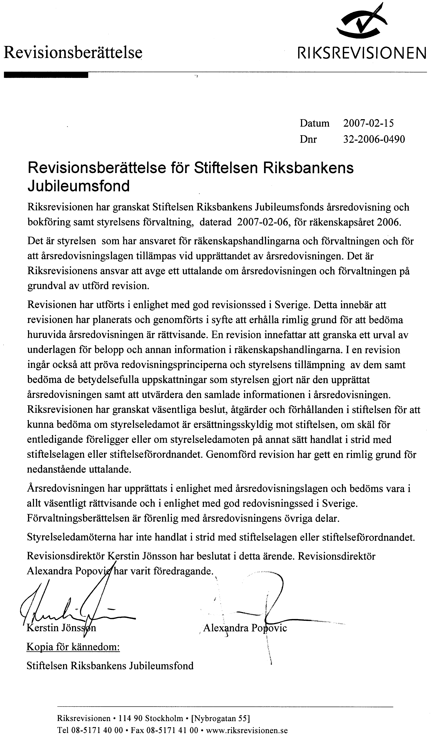
Elanders Gotab, Stockholm 2007

